**LICHOBĚŽNÍK**  (nebudeme rýsovat, necháme si to až do školy, pouze si řekneme vzorečky pro výpočet obvodu a obsahu)

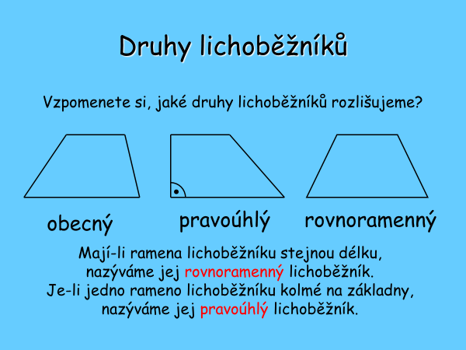

***Základní prvky lichoběžníku***

*udělej si náčrtek a popiš ho – nezapomeň: pouze dvě protější strany jsou rovnoběžné!!!*

D c C

d b

**v**

A a B

**Základny** – a,c rovnoběžné strany

**Ramena** - b,d různoběžné protější strany

**Výška v** – vzdálenost základen (rovnoběžných stran)

**Úhlopříčky** – AC, BD spojnice protějších vrcholů

***Obvod lichoběžníku je roven součtu Obsah lichoběžníku je roven polovině***

***délek jeho čtyř stran. součtu základen, násobený výškou.***

***(sečti délky rovnoběžných stran, vyděl dvěma a***

***vynásob jejich vzdálenosti – výškou)***

***Obvod lichoběžníku: Obsah lichoběžníku:***

***o = a + b + c + d S = $\frac{a+c}{2} . v$***

***Jednotky: mm, cm, dm, m, km Jednotky : mm2, cm2, dm2, m2, km2***

Vzorový příklad:

**Vypočítej obvod a obsah lichoběžníku:**

**a = 7 cm**

**b = 30 mm = 3 cm**

**c = 2 cm**

**d = 4 cm**

**v = 2,5 cm**

**o = ? cm S = $\frac{a+c}{2 } . v$ 4,5**

**o = a + b + c + d S = $\frac{7+2}{2 } . 2,5$. 2,5**

**o = 7 + 3 + 2 + 4 S = 4,5 . 2,5 225**

**o = 16 cm S = 11,25 cm2 90**

**11,25**

*Příklady k procvičení:*

*U 161/3 A,B Pozor na jednotky!*

*U 162/5 A, B Pozor na jednotky!*

*U 162/6 A, B (uvědom si, že strana d je v př B) zároveň výškou v)*

Počítej písemně, výsledky zkontroluj kalkulačkou. Na vypracování máš celý týden. Výsledky očekávám do nedělního večera 10.5. 😊 Hezký den.